**MAKALAH PENGULANGAN**



**KELOMPOK V:**

Ahmad Sufi Zulfikar 171011400412

Jejen Juanda 171011402648

Novita sary tiara 2015141440

Suardi 171011400625

Tirto Purwadi 171011400475

TEKNIK INFORMATIKA

**UNIVERSITAS PAMULANG**

Jl. Raya Puspiptek, Buaran, Pamulang, Kota Tangerang Selatan, Banten. 15310

Perulangan yang termasuk dalam *Counted Loop*:

1. Perulangan For
2. Perulangan Foreach
3. Perulangan Repeat

Perulangan yang termasuk dalam *Uncounted Loop*:

1. Perulangan While
2. Perulangan Do/While

Mari kita bahas satu per satu

**1. Perulangan For di Javascript**

Perulangan for merupakan perulangan yang termasuk dalam *couted loop*, karena sudah jelas berapa kali ia akan mengulang.

Bentuknya kodenya seperti ini:

For (let i = 0; i < 10; i++){

document.write("<p>Perulangan ke-" + i + "</p>")

}

Ini hasil outputnya:

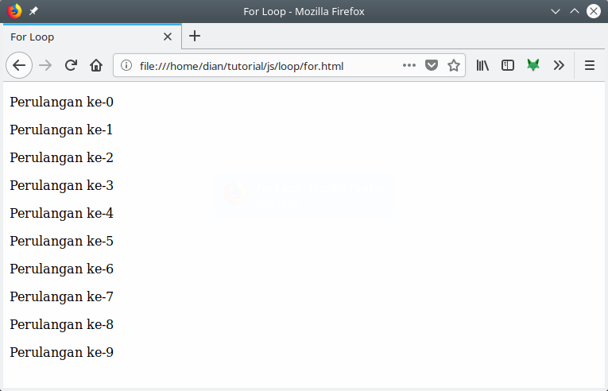

Yang perlu diperhatikan adalah kondisi yang ada di dalam kurung setelah kata for.

Kondisi ini akan menentukan:

* Hitungan akan dimulai dari 0 (i = 0);
* Hitungannya sampai berapa? Sampai i < 10;
* Lalu di setiap perulangan i akan bertambah +1 (i++).

Variabel i pada perulangan for berfungsi untuk menyimpan nilai hitungan.

Jadi setiap perulangan dilakukan nilai i akan selalu bertambah satu. Karena kita menentukannya di bagian i++.

**2. Perulangan While di Javascript**

Perulangan while merupakan perulangan yang termasuk dalam perulangan *uncounted loop*. Perulangan while juga dapat menjadi perulangan yang *counted loop* dengan memberikan *counter* di dalamnya.

Untuk memahami perulangan ini, kita coba lihat contohnya:

var ulangi = confirm("Apakah anda mau mengulang?");

var counter = 0;

while(ulangi){

counter++;

ulangi = confirm("Apakah anda mau mengulang?");

}

document.write("Perulangan sudah dilakuakn sebanyak "+ counter +" kali");

Hasilnya:



Coba perhatikan blok kode while:

while(ulangi){

counter++;

ulangi = confirm("Apakah anda mau mengulang?");

}

Di sana Perulangan akan terjadi selama variabel ulangi brenilai true.

Lalu kita menggunakan fungsi confirm() untuk menampilkan dialog konfirmasi.

Selama kita memilih **Ok** pada dialog konfirmasi, maka variabel ulangi akan terus bernilai true.

Tapi kalau kita pilih **Cancel**, maka variabel ulangi akan bernilai false.

Saat variabel ulangi bernilai false, maka perulangan akan dihentikan.

**3. Perulangan Do/While di Javascript**

Perulangan do/while sama seperti perulangan while.

Perbedaanya:

Perulangan do/while akan melakukan perulangan sebanyak 1 kali terlebih dahulu, lalu mengecek kondisi yang ada di dalam kurung while.

Bentuknya seperti ini:

do {

// blok kode yang akan diulang

} while (<kondisi>);

Jadi perbedaanya:

Perulangan do/while akan mengecek kondisi di belakang (sesudah mengulang), sedangkan while akan mencek kondisi di depan atau awal (sbelum mengulang).

Mari kita coba lihat contohnya:

var ulangi = confirm("Apakah anda mau mengulang?");;

var counter = 0;

do {

counter++;

ulangi = confirm("Apakah anda mau mengulang?");

} while(ulangi)

document.write("Perulangan sudah dilakuakn sebanyak "+ counter +" kali");

Contoh tersebut sama seperti contoh pada perulangan while.

Saat perulangan pertama, cobalah untuk membatalkan perulangannya dengan memilih **Cancel**.

Maka hasilnya:

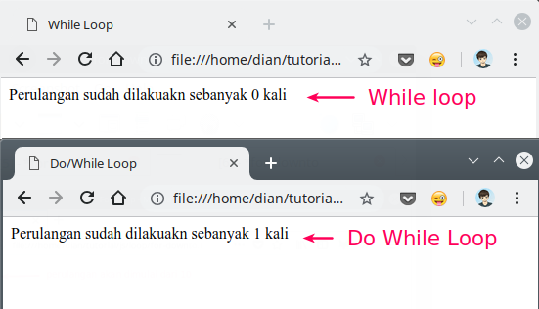

**4. Perulangan Foreach di Javascript**

Perulangan foreach biasanya digunakan untuk mencetak item di dalam array.

Perulangan ini termasuk dalam perulangan *counted loop*, karena jumlah perulangannya akan dituentukan oleh panjang dari array.

Ada dua cara menggunakan perulangan foreach di Javascript:

1. Menggunakan for dengan operator in;
2. Mengguunakan method forEach().

Contoh:

Berikut ini bentuk perulangan *“foreach”* tanpa menggunakan operator in:

var languages = ["Javascript", "HTML", "CSS", "Typescript"];

for(i = 0; i < languages.length; i++){

document.write(i+". "+ languages[i] + "<br/>");

}

Perulangan ini dapat dibuat lebih sederhana lagi dengan menggunakan operator in seperti ini:

var languages = ["Javascript", "HTML", "CSS", "Typescript"];

for(i in languages){

document.write(i+". "+ languages[i] + "<br/>");

}

Hasilnya:

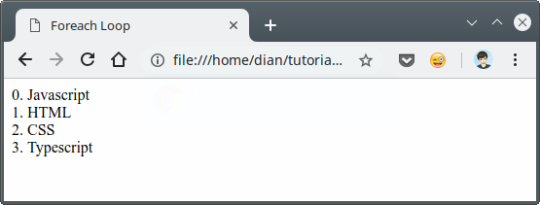

**5. Perulangan dengan Method repeat()**

Perulangan dengen method atau fungsi repeat() termasuk dalam perulangan *counted loop*.

Fungsi ini khusus digunakan untuk mengulang sebuah teks (string).

Bisa dibilang:

Ini merupakan singkat dari perulangan for.

Contoh:

Apabila kita menggunakan perulangan for:

for( let i = 0; i < 100; i++){

document.write("Ulangi kalimat ini!");

}

Apabila kita menggunakan fungsi repeat():

document.write("Ulangi kalimat ini! ".repeat(100));

Hasilnya:

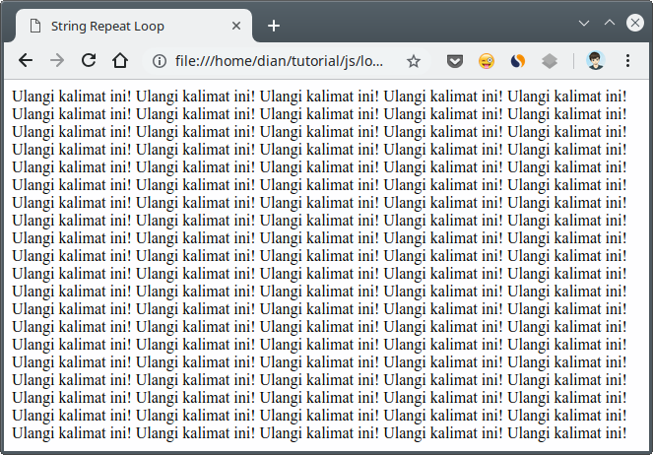

**6. Bonus: Perulangan Bersarang *(Nested)***

Di dalam blok perulangan, kita juga dapat membuat perulangan.

Ini disebut dengan *nested loop* atau perulangan bersarang atau perulangan di dalam perualangan.

Mari kita coba lihat contohnya:

for(let i = 0; i < 10; i++){

for(let j = 0; j < 10; j++){

document.write("<p>Perulangan ke " + i + "," + j + "</p>");

}

}

Hasilnya:

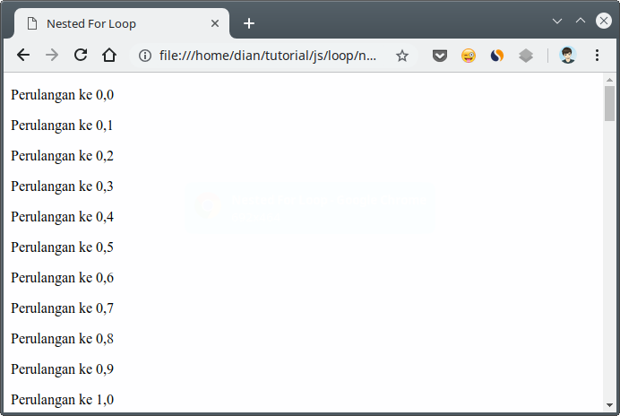

Pada perulangan tersebut, kita menggunakan dua perulangan for.

Perulangan pertama menggunakan variabel i sebagai *counter*, sedangkan perultangan kedua menggunakan variabel j sebagai *counter*.

Kita dapat membuat perluangan sebanyak mungki di dalam perulangan yang lainnya.

Namun, ini perlu diperhatikan:

Semakin banyak perulangannya, maka komputer akan semakin lama memprosesnya.

Tentu ini akan membuat website atau aplikasi kita berjalan lambat.

Karena itu, gunakanlah perulangan dengan bijak.